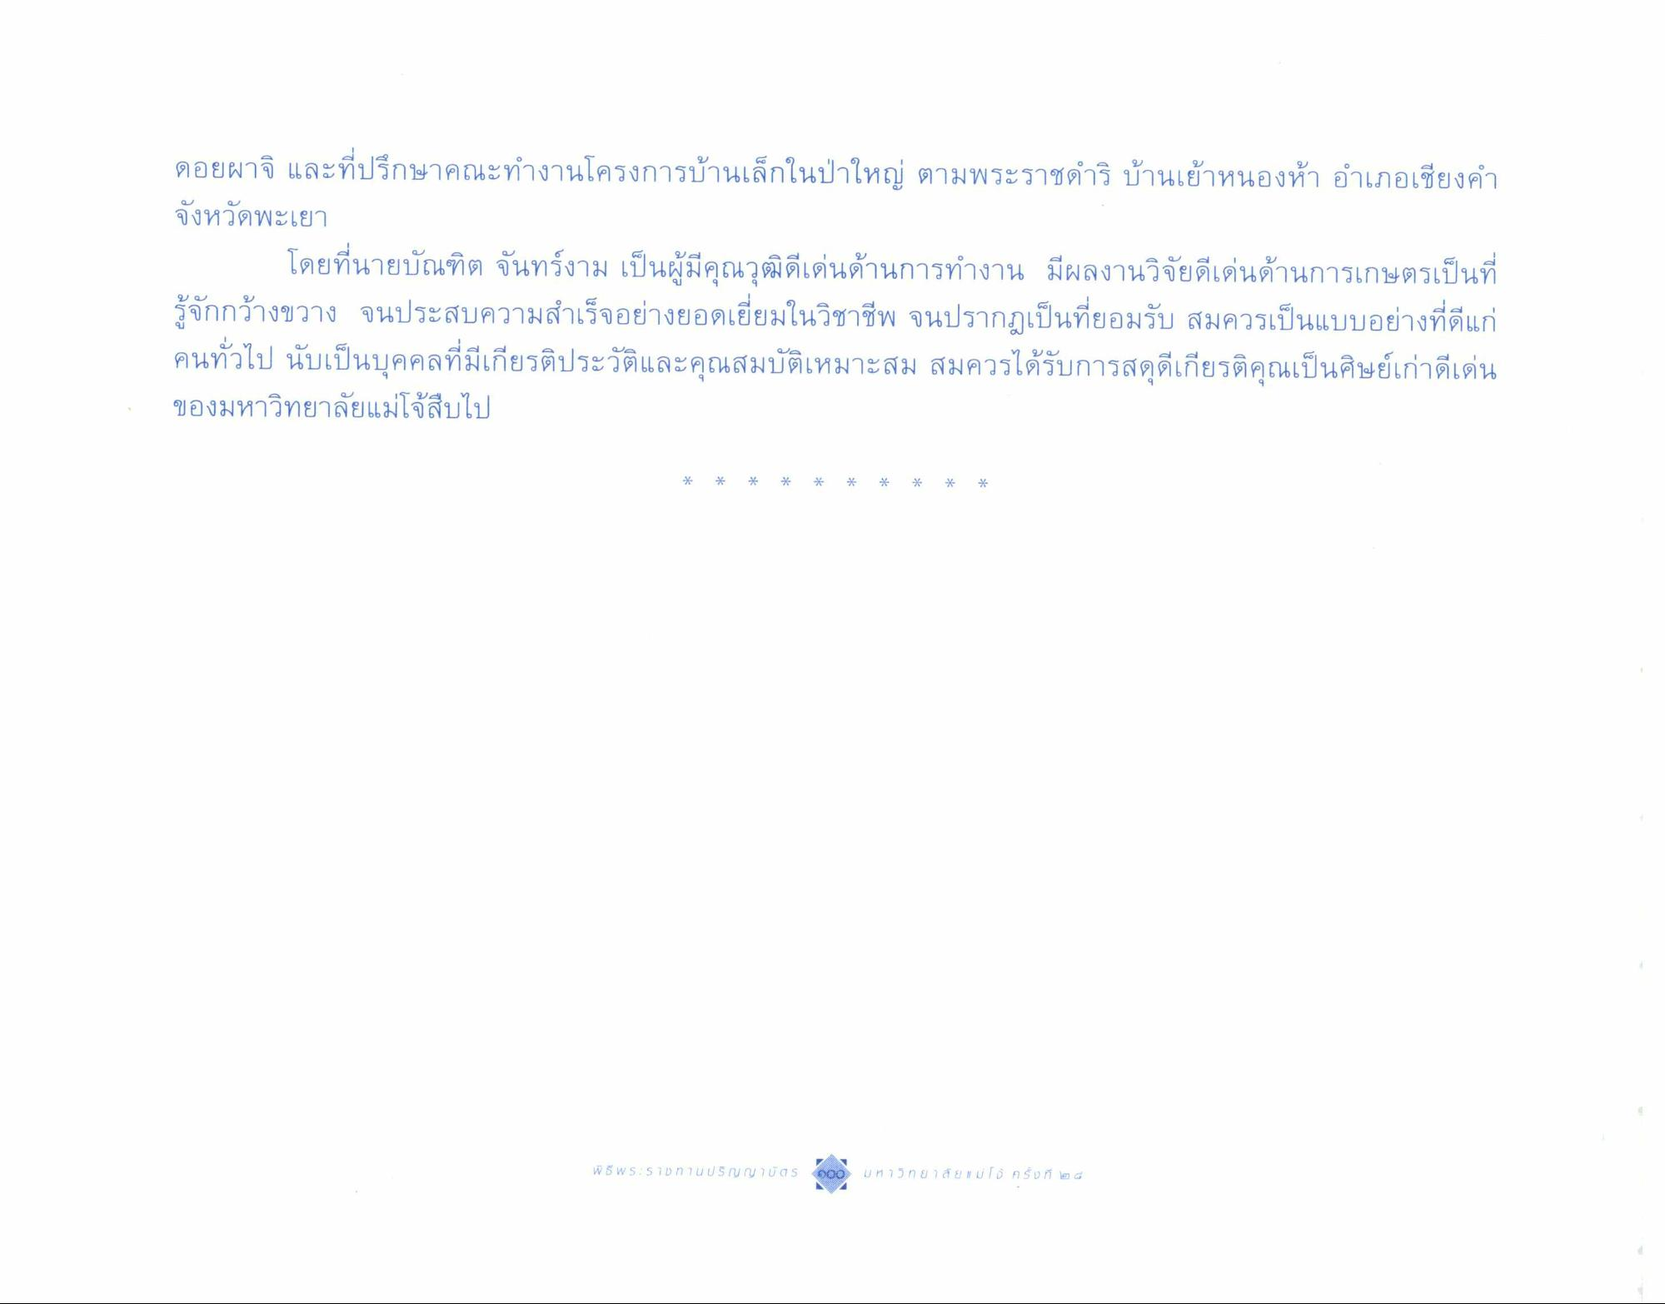
ดอยผาจิ และที่ปรึกษาคณะทํางานโครงการบ้านเล็กในป่าใหญ่ ตามพระราชดําริ บ้านเย้าหนองห้า อําเภอเชียงคํา จังหวัดพะเยา
โดยที่นายบัณฑิต จันทร์งาม เป็นผู้มีคุณวุฒิดีเด่นด้านการทํางาน มีผลงานวิจัยดีเด่นด้านการเกษตรเป็นที่ รู้จักกว้างขวาง จนประสบความสําเร็จอย่างยอดเยี่ยมในวิชาชีพ จนปรากฏเป็นที่ยอมรับ สมควรเป็นแบบอย่างที่ดีแก่ คนทั่วไป นับเป็นบุคคลที่มีเกียรติประวัติและคุณสมบัติเหมาะสม สมควรได้รับการสดุดีเกียรติคุณเป็นศิษย์เก่าดีเด่น ของมหาวิทยาลัยแม่โจ้สืบไป
*
*
*
*
*
*
*
*
*
*
#5 W S : 5 7 5 ทานปริญญาบั7 5
800
ม ห า ก ย า ลั ย แ ม่ [้ ค ร 9 ที่ ๓ ๔

